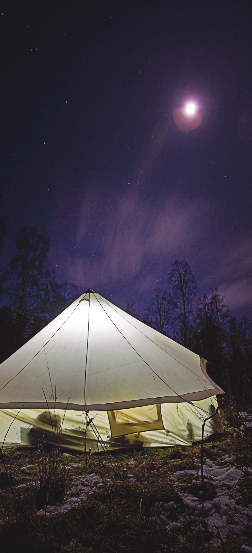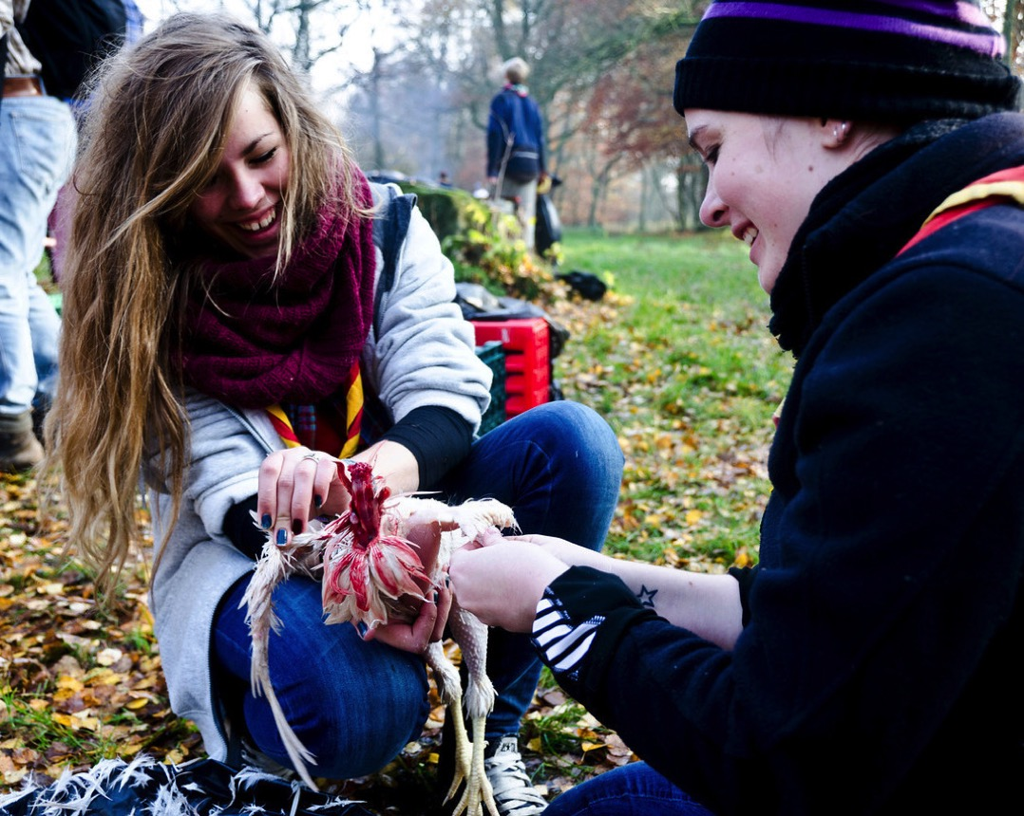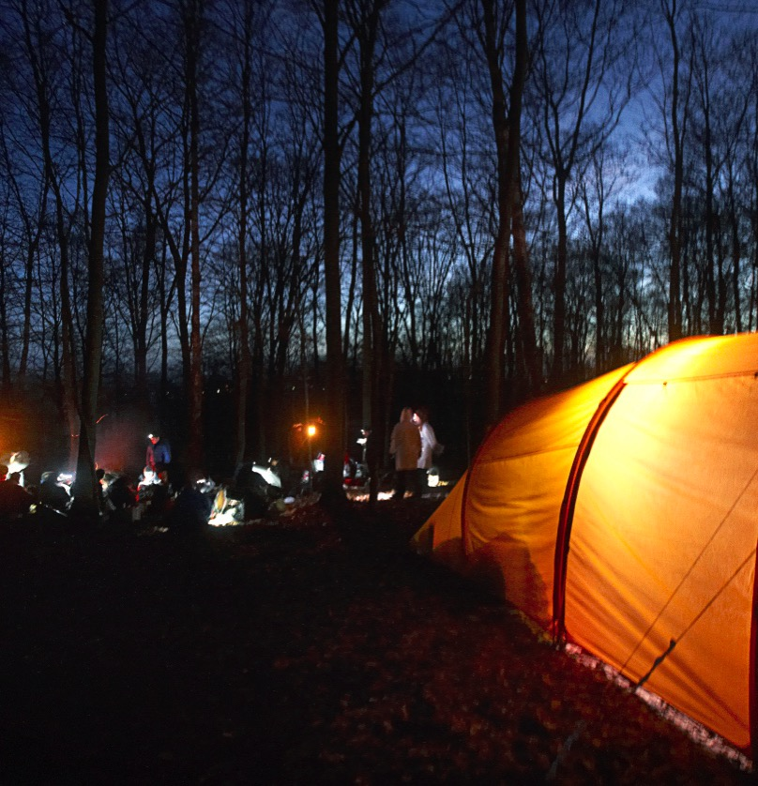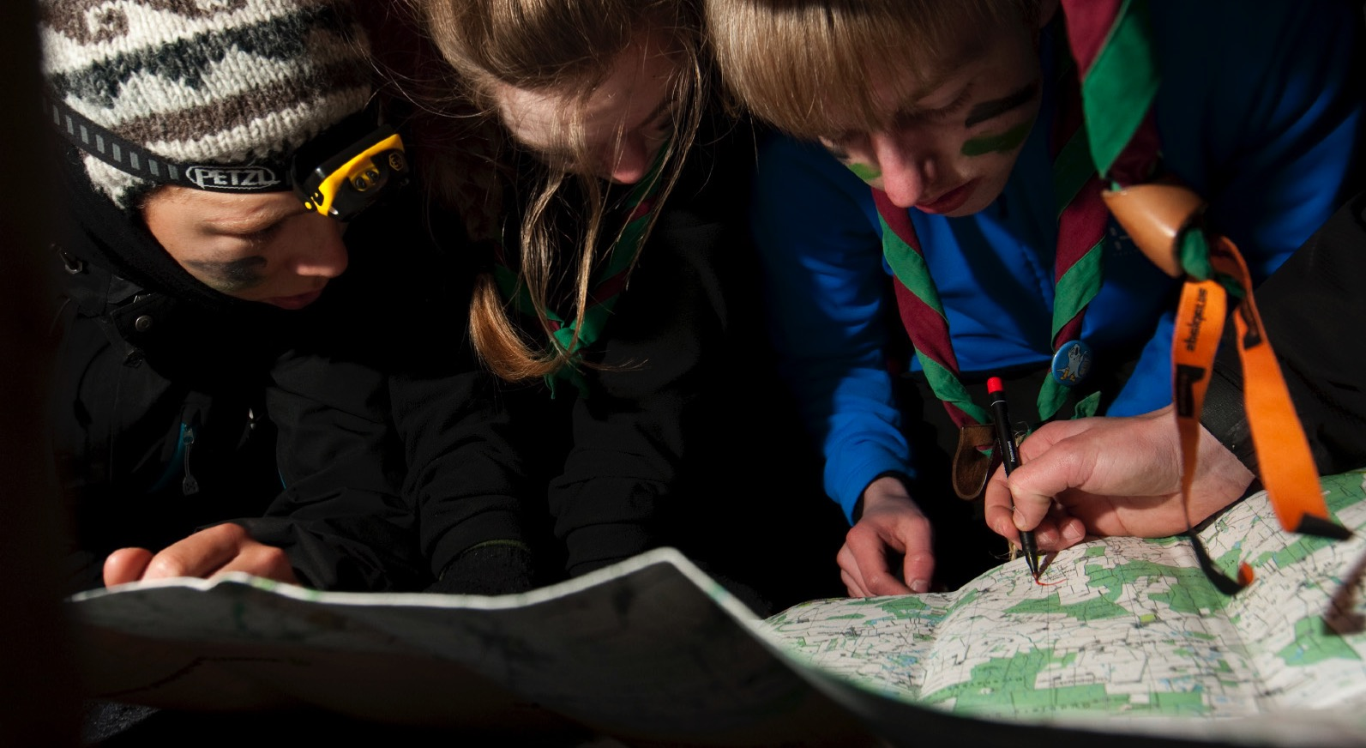 ­

Foto: Det Danske Spejderkorps

Og her skriver du en længere tekst om arrangementet.

At quae consed evento omni volo escitio. Nam re doluptati con   
conet aspieni stempore dipidioria soluptatat.

Moluptassit et apid eaque parcipsunt.Lautae. Ita voluptamus aut fugiatur alibusda num iligeni aeperitatest ut experest et porepedi desequostium volupti od magniet voloriat. Del ipsaped et, quas simagni aut   
dolorem apiet imporem faccabo.

Læs mere på www.xxxxxxxxxxxx.dk eller

facebook.dk/xxx

Skriv jeres

overskrift her

Her kan stå en kort beskrivelse på max to linjer,

men ikke mere end det.